青少年软件编程（图形化）等级考试试卷（一级）
一、单选题(共25题，共50分)
1. | 广场中有声控喷泉，当声音的音量大于60的时候，喷泉就会喷出水，现在的音量为30，下列哪个选项可以让喷泉喷出水？（ ）
A. | 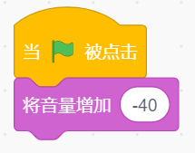

B. | 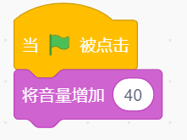

C. | 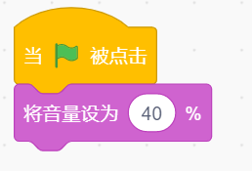

D. | 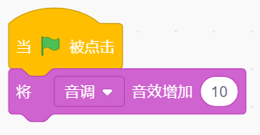

 | 试题编号：20220428-ylj-006
 | 试题类型：单选题
 | 标准答案：B
 | 试题难度：一般
 | 试题解析：当前声音的音量为30，需要将声音增加到60以上就可以让喷泉喷出水，选项A将声音减少40，选项B将声音增加40，选项C设置音量为40，选项D将音调增加40，故选项B正确。
 | 考生答案：B
 | 考生得分：2
 | 是否评分：已评分
 | 评价描述：

2. | 造型编辑器中，选中橙子以及它的阴影后，点击下面哪个按钮可以让造型从图1变成图2？（ ）  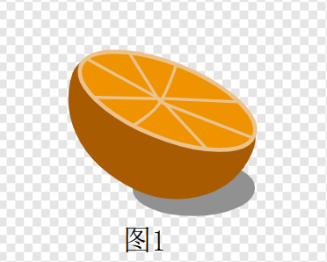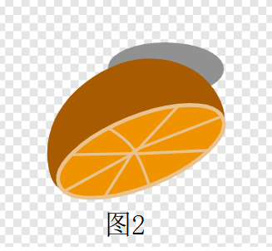
A. | 

B. | 

C. | 

D. | 

 | 试题编号：20220501-zyf-001
 | 试题类型：单选题
 | 标准答案：D
 | 试题难度：较难
 | 试题解析：考察造型中的垂直翻转
 | 考生答案：D
 | 考生得分：2
 | 是否评分：已评分
 | 评价描述：

3. | 小猫和小狗赛跑比赛，下图的黑线是终点，两个角色初始位置距离终点都是50步，点击绿旗后，谁先到达终点？（ ）  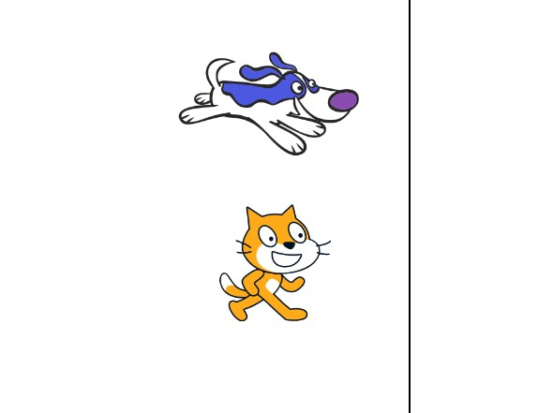  下图为小猫的程序：  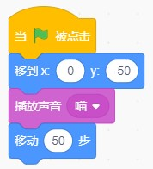  下图为小狗的程序：  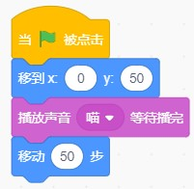
A. | 小猫

B. | 小狗

C. | 同时到达

D. | 不一定

 | 试题编号：20220506-yhz-008
 | 试题类型：单选题
 | 标准答案：A
 | 试题难度：一般
 | 试题解析：积木“播放声音等待播完”是指声音播放完毕后才往下继续执行，显然要耗时更长。
 | 考生答案：A
 | 考生得分：2
 | 是否评分：已评分
 | 评价描述：

4. | 下面选项说法错误的是？（ ）
A. | 舞台区可以同时展示多个角色，但是只能同时展示一个背景。

B. | 角色的造型有位图和矢量图两种模式。

C. | 作品名称只能在编程界面修改，不能在保存到电脑时修改。

D. | 不使用积木块也可以设置角色的旋转方式。

 | 试题编号：20220508-ldl-001
 | 试题类型：单选题
 | 标准答案：C
 | 试题难度：困难
 | 试题解析：作品名称可以在编程界面修改，也可以在保存到电脑时修改。
 | 考生答案：C
 | 考生得分：2
 | 是否评分：已评分
 | 评价描述：

5. | 小猫有如下两个造型，下列程序执行结束后，小猫的造型是？（ ）  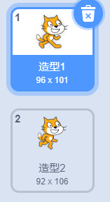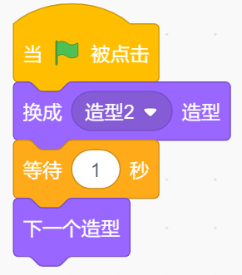
A. | 造型1

B. | 造型2

C. | 有可能造型1，也有可能造型2

D. | 造型1和造型2会不停切换

 | 试题编号：20220508-ldl-002
 | 试题类型：单选题
 | 标准答案：A
 | 试题难度：容易
 | 试题解析：程序按照从上往下的顺序执行，先是换成造型2，等待一秒之后切换为下一个造型，因为小猫只有两个造型，造型2的下一个造型是造型1。
 | 考生答案：A
 | 考生得分：2
 | 是否评分：已评分
 | 评价描述：

6. | 绘制完风车的图案后，不小心画错了，多画了一条黑色的线。下列哪个选项能够让风车立刻变回原来的样子？（ ）  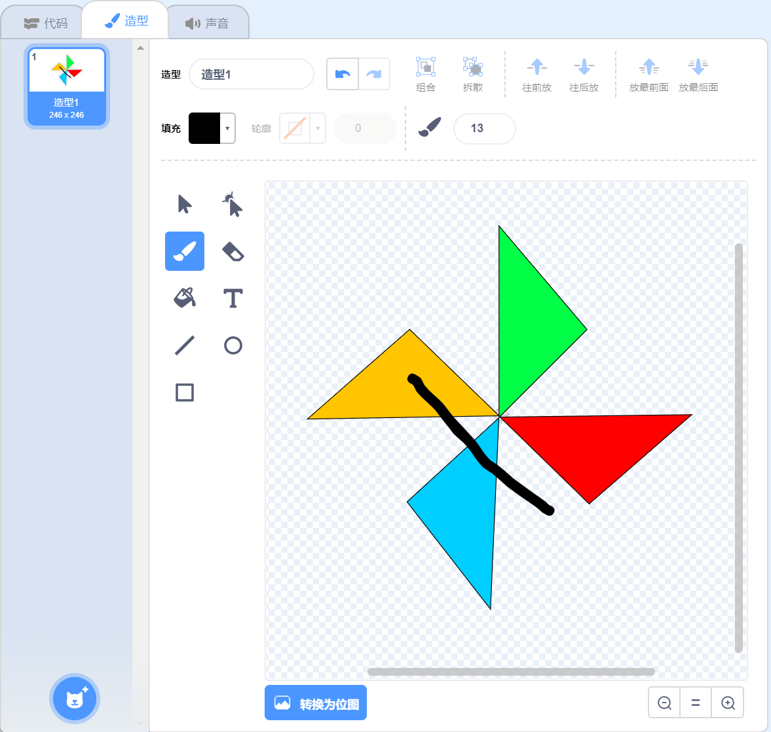
A. | 

B. | 

C. | 

D. | 

 | 试题编号：20220508-ldl-0037
 | 试题类型：单选题
 | 标准答案：B
 | 试题难度：较难
 | 试题解析：A是橡皮，使用橡皮会擦掉风车的叶片；B是撤销上一步操作，可以用来撤销上一步操作；C是画笔用来画图案的；D是恢复下一步操作。题目要求立刻恢复回原来的样子，因此点击撤销按钮，即可恢复到上一步操作前。
 | 考生答案：B
 | 考生得分：2
 | 是否评分：已评分
 | 评价描述：

7. | Ben角色的造型列表如下图所示，下列选项中，造型名称和造型编号对应正确的是？（ ）  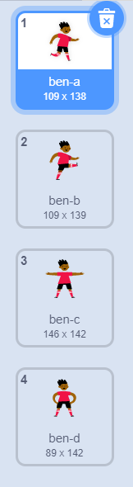
A. | 造型名称ben-a对应造型编号0

B. | 造型名称ben-b对应造型编号2

C. | 造型名称ben-c对应造型编号1

D. | 造型名称ben-d对应造型编号3

 | 试题编号：20220508-ldl-004
 | 试题类型：单选题
 | 标准答案：B
 | 试题难度：一般
 | 试题解析：造型名称ben-a对应造型编号1；造型名称ben-b对应造型编号2； 造型名称ben-c对应造型编号3；造型名称ben-d对应造型编号4。
 | 考生答案：B
 | 考生得分：2
 | 是否评分：已评分
 | 评价描述：

8. | 舞台的两个背景如下图所示，小猫每天先去篮球场打球3分钟，再去游泳池游泳。下面哪个选项能正确表示运动场景变化？（ ）  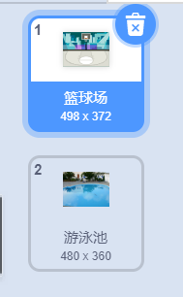
A. | 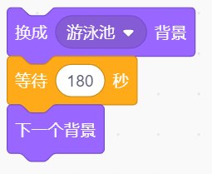

B. | 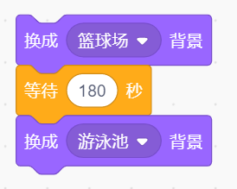

C. | 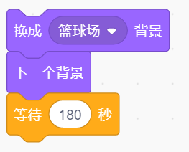

D. | 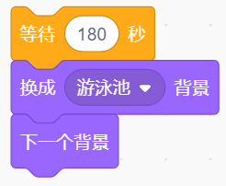

 | 试题编号：20220508-ldl-005
 | 试题类型：单选题
 | 标准答案：B
 | 试题难度：一般
 | 试题解析：先去篮球场打球，所以需要先将背景设为篮球场，打球时间为3分钟，所以需要加上等待180秒，最后去泳池游泳，需要再将背景设为游泳池。
 | 考生答案：B
 | 考生得分：2
 | 是否评分：已评分
 | 评价描述：

9. | Parrot有两个造型，下列选项程序执行结束后，能够看到Parrot多次挥舞翅膀效果的是？（ ）  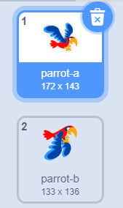
A. | 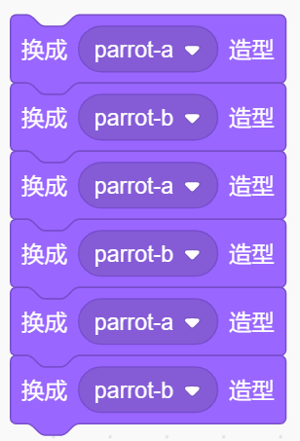

B. | 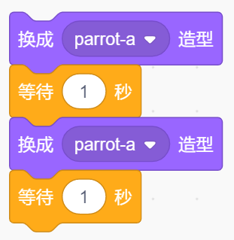

C. | 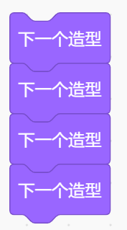

D. | 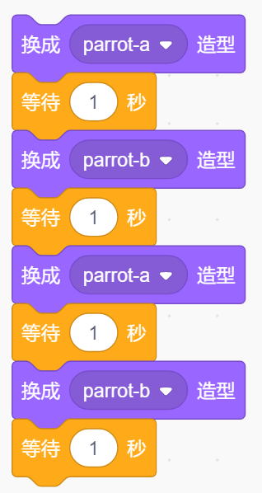

 | 试题编号：20220508-ldl-006
 | 试题类型：单选题
 | 标准答案：D
 | 试题难度：较难
 | 试题解析：想要看到Parrot多次挥舞翅膀，需要满足两个条件，一是多次切换造型，二是加上等待积木块看清楚变换造型的过程。
 | 考生答案：C
 | 考生得分：0
 | 是否评分：已评分
 | 评价描述：

10. | 舞台有如下背景，程序执行结束后，舞台最终显示的背景是？（ ）  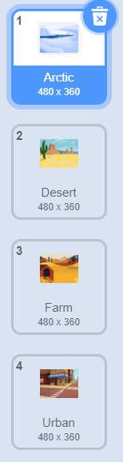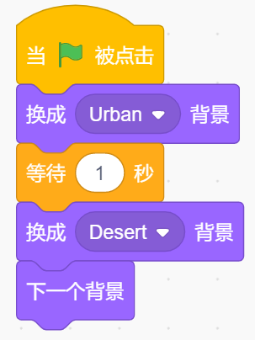
A. | Arctic

B. | Desert

C. | Farm

D. | Urban

 | 试题编号：20220508-ldl-007
 | 试题类型：单选题
 | 标准答案：C
 | 试题难度：较难
 | 试题解析：程序是按照从上到下的顺序执行的，先是换成Urban背景，再换成Desert背景，最后换成下一个背景，也就是Farm背景。
 | 考生答案：C
 | 考生得分：2
 | 是否评分：已评分
 | 评价描述：

11. | Casey的造型列表和舞台的背景列表如下图所示。当程序执行结束后，正确显示舞台区的背景和角色造型的是哪一个选项？（ ）  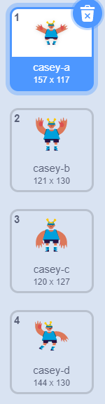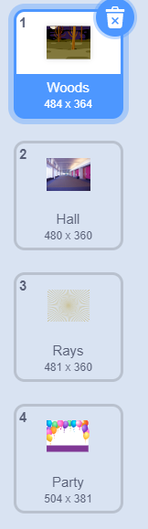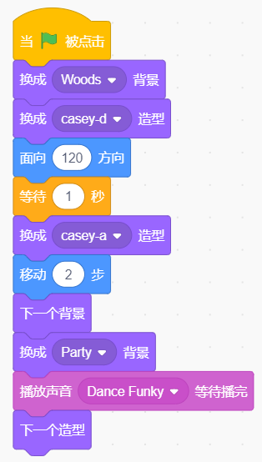
A. | 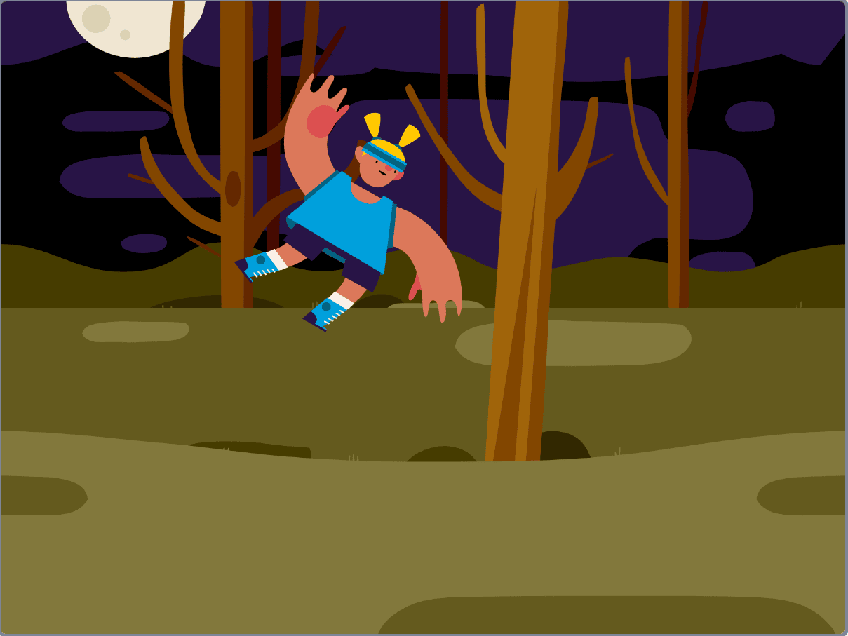

B. | 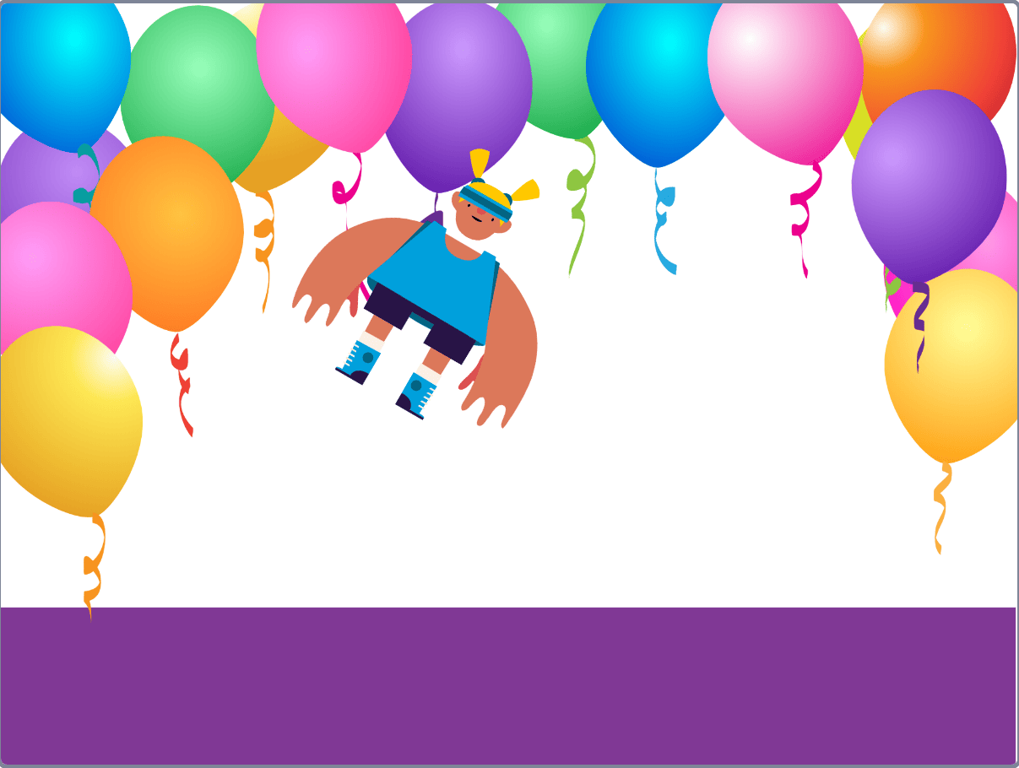

C. | 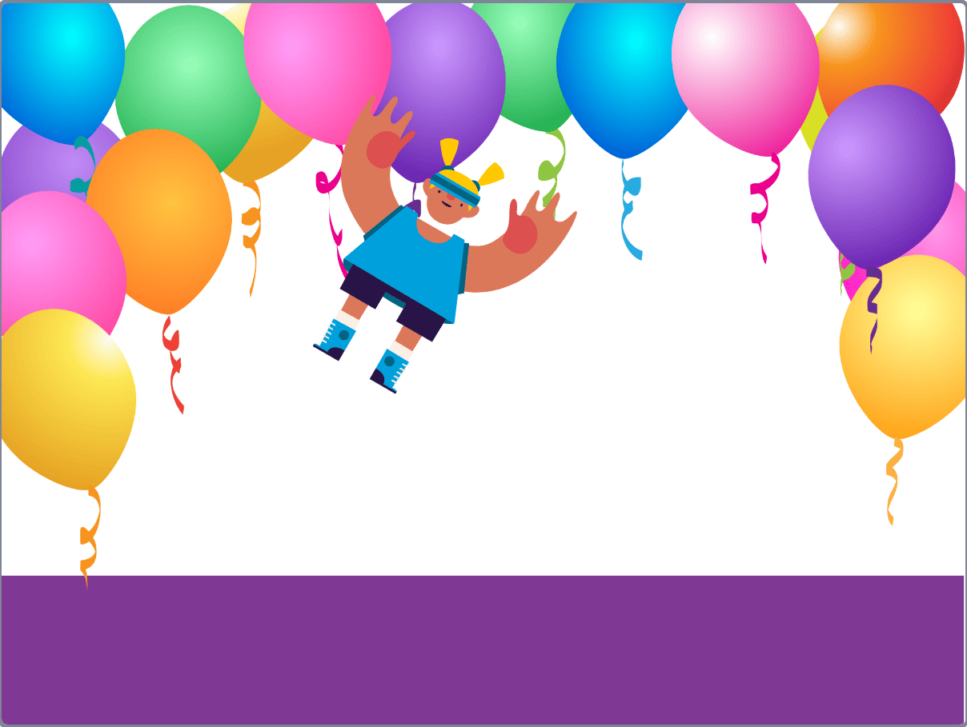

D. | 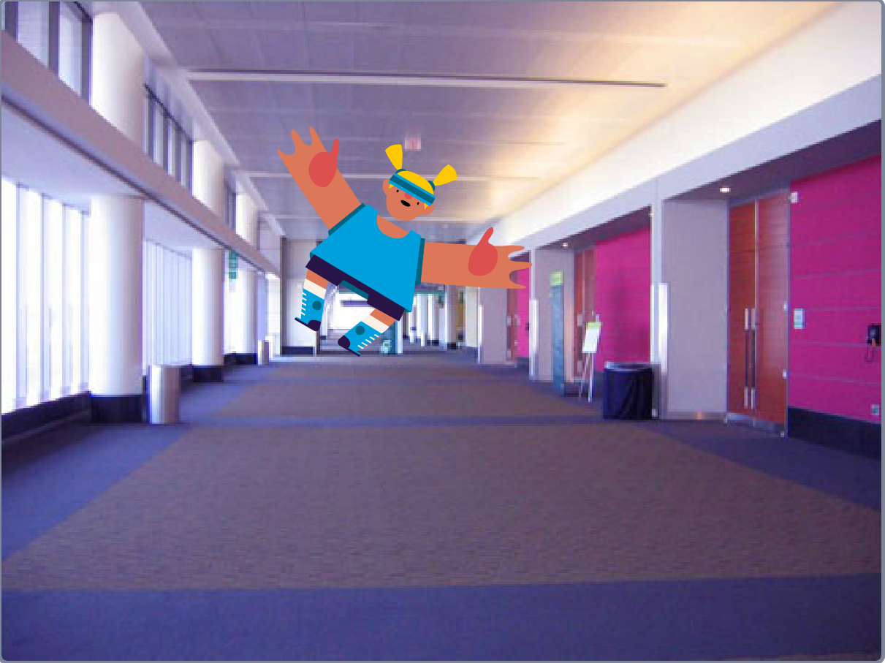

 | 试题编号：20220508-ldl-008
 | 试题类型：单选题
 | 标准答案：C
 | 试题难度：困难
 | 试题解析：Casey的初始造型是casey-d，然后切换为casey-a，最后切换为下一个造型，为casey-b；背景最后切换为Party。
 | 考生答案：B
 | 考生得分：0
 | 是否评分：已评分
 | 评价描述：

12. | 有如下两根木棒，在不叠放的情况下切成五段圆柱，需要切几次？（ ）  
A. | 1次

B. | 2次

C. | 3次

D. | 4次

 | 试题编号：20220508-ldl-012
 | 试题类型：单选题
 | 标准答案：C
 | 试题难度：一般
 | 试题解析：已经有了两段木棒，切一次得到三段，切2次得到四段，切3次得到五段，答案是C选项。
 | 考生答案：C
 | 考生得分：2
 | 是否评分：已评分
 | 评价描述：

13. | 观察下列图形规律，虚线框中应该填入的图形是？（ ）  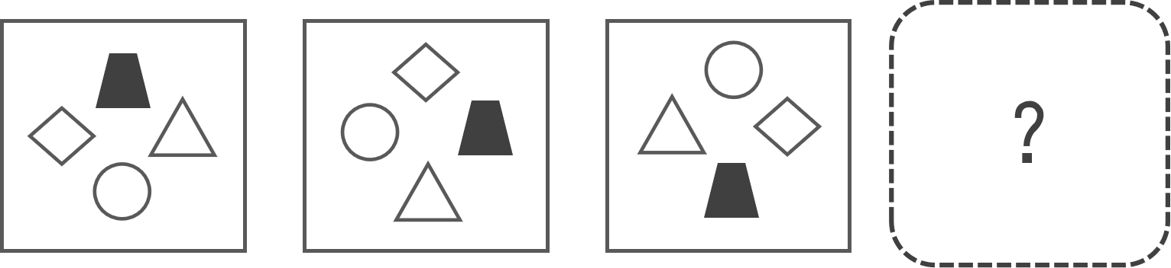
A. | 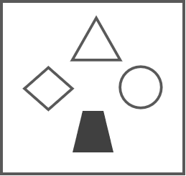

B. | 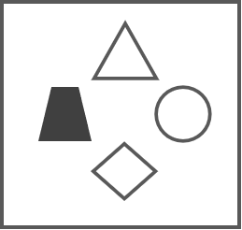

C. | 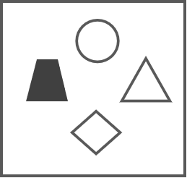

D. | 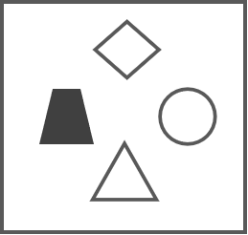

 | 试题编号：20220508-ldl-013
 | 试题类型：单选题
 | 标准答案：B
 | 试题难度：容易
 | 试题解析：方框中的四个图形按照顺时针方向移动，每次移动一下，从第三个方框中的图形可推断出虚线框中的图形，答案是C选项。
 | 考生答案：D
 | 考生得分：0
 | 是否评分：已评分
 | 评价描述：

14. | 两个队伍进行一对一竞赛，队伍一有3个人，队伍二有3个人，要保证每个队员都和对方的三名队员比过一场，应该安排几场比赛？（ ）
A. | 6场

B. | 7场

C. | 8场

D. | 9场

 | 试题编号：20220508-ldl-014
 | 试题类型：单选题
 | 标准答案：D
 | 试题难度：一般
 | 试题解析：队伍一的1号队员和队伍二的三名队员比三场，2号队员和队伍二的三名队员比三场，3号队员和队伍二的三名队员比三场，一共是9场比赛，答案是D选项。
 | 考生答案：D
 | 考生得分：2
 | 是否评分：已评分
 | 评价描述：

15. | 小玉、小林、小明和小红四人在比谁的铅笔多，小玉说我的笔比小林多，小明说小红的笔比小林少，小红说小明的笔比我少，请问四人谁的铅笔最多？（ ）
A. | 小玉

B. | 小林

C. | 小明

D. | 小红

 | 试题编号：20220508-ldl-015
 | 试题类型：单选题
 | 标准答案：A
 | 试题难度：一般
 | 试题解析：根据“小玉说我的笔比小林多”，可得出笔的数量上小玉>小林；根据“小红的笔比小林少”，可得出笔的数量上小林>小红；根据“小红说小明的笔比我少”，可得出笔的数量上小红>小明。可得出四个人在笔的数量上的关系是：小玉>小林>小红>小明，所以笔最多的是小玉，答案是A选项。
 | 考生答案：A
 | 考生得分：2
 | 是否评分：已评分
 | 评价描述：

16. | 小甲虫的初始状态与位置如左图所示。下列选项中，能够让小甲虫爬上右图位置并且头朝上的是？（ ）  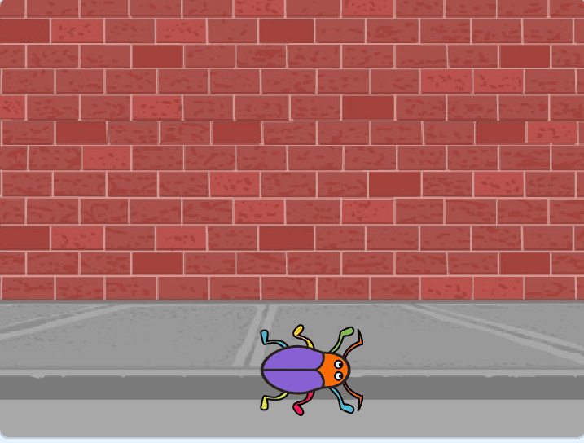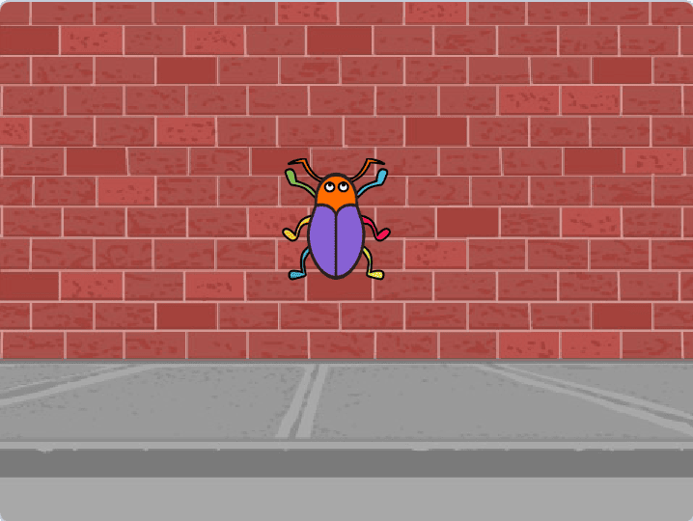
A. | 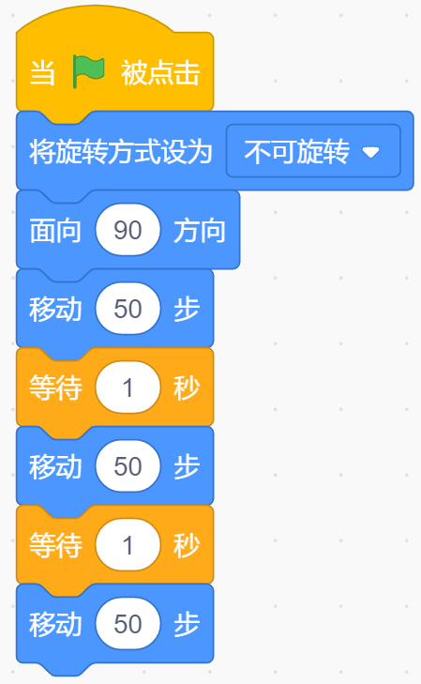

B. | 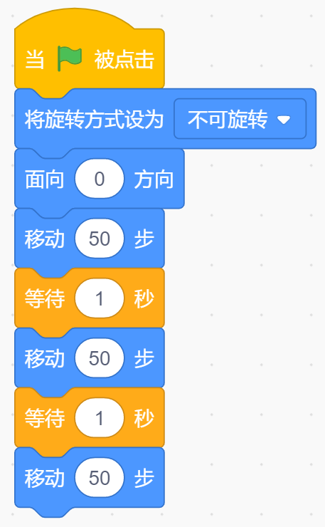

C. | 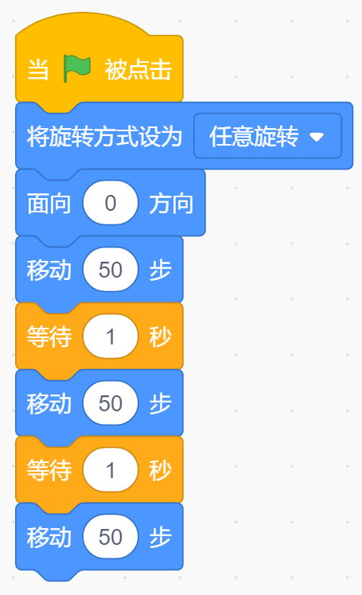

D. | 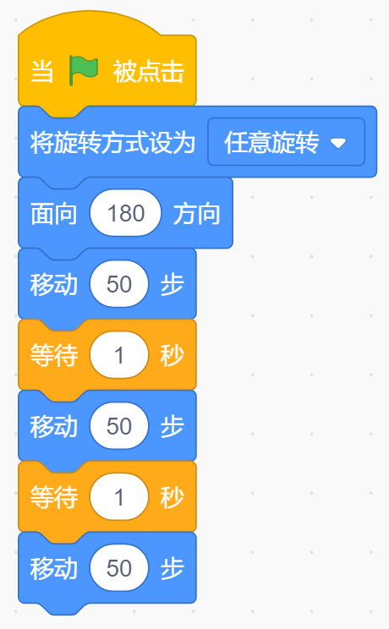

 | 试题编号：20220508-ldl-020
 | 试题类型：单选题
 | 标准答案：C
 | 试题难度：一般
 | 试题解析：甲虫的默认方向面向90，让甲虫面向0方向，设置旋转方式为任意旋转，甲虫的头在向上移动的时候朝着舞台上方，所以选择C选项。
 | 考生答案：C
 | 考生得分：2
 | 是否评分：已评分
 | 评价描述：

17. | 执行下面哪段程序，可以让苹果由图1的默认状态切换到图2的状态？（ ）    图1 图2
A. | 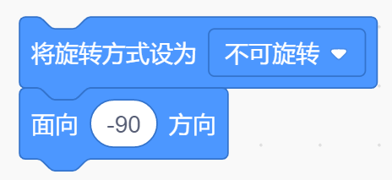

B. | 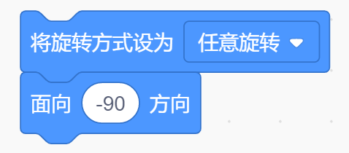

C. | 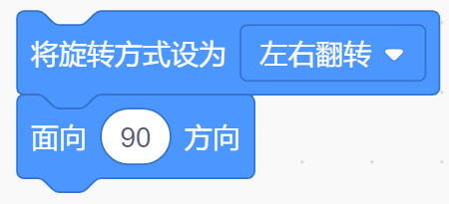

D. | 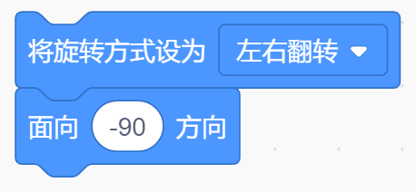

 | 试题编号：20220508-ldl-021
 | 试题类型：单选题
 | 标准答案：D
 | 试题难度：一般
 | 试题解析：观察图片1和图片2，两个苹果图片左右镜像，所以是“将旋转方式设为左右翻转”积木块，图片1是默认状态，因此图片1的面向方向为90，故图片2面向的方向为-90，所以选择D。
 | 考生答案：D
 | 考生得分：2
 | 是否评分：已评分
 | 评价描述：

18. | 角色默认的样式与方向如图1所示，执行图2的程序后，箭头指向的方向为？（ ）  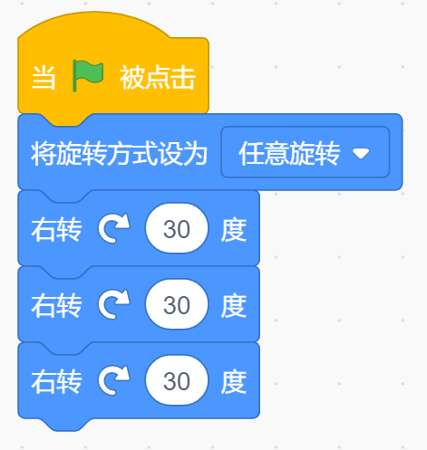  图1 图2
A. | 上

B. | 下

C. | 左

D. | 右

 | 试题编号：20220508-ldl-022
 | 试题类型：单选题
 | 标准答案：B
 | 试题难度：一般
 | 试题解析：箭头默认的方向为：面向90方向，它的旋转方式为任意旋转，所以会根据实际的旋转方式旋转，3个右转30度，就会右转90度，右转90度后，箭头会面向下方，所以选择B。
 | 考生答案：B
 | 考生得分：2
 | 是否评分：已评分
 | 评价描述：

19. | 角色的当前音量如下图所示为70%，下面哪个选项能够让声音变小一点？（ ）  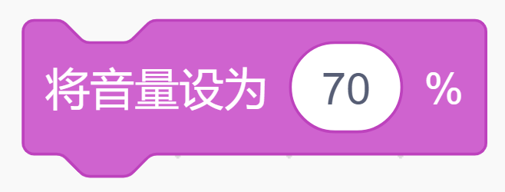
A. | 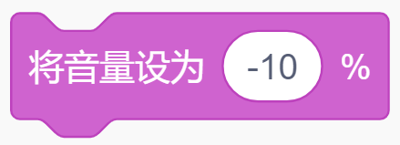

B. | 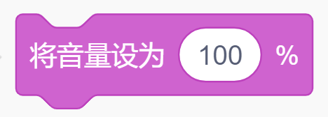

C. | 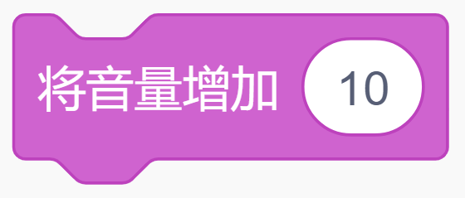

D. | 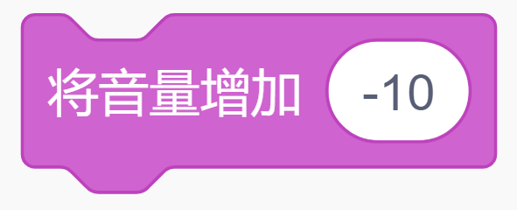

 | 试题编号：20220508-ldl-024
 | 试题类型：单选题
 | 标准答案：D
 | 试题难度：一般
 | 试题解析：A选项声音会消失，只有D选项会将声音变小一点。
 | 考生答案：D
 | 考生得分：2
 | 是否评分：已评分
 | 评价描述：

20. | 执行下列程序，能够听到几声猫叫？（ ）  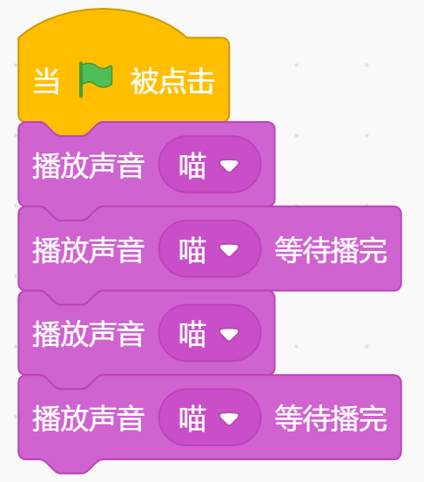
A. | 1

B. | 2

C. | 3

D. | 4

 | 试题编号：20220508-ldl-026
 | 试题类型：单选题
 | 标准答案：B
 | 试题难度：较难
 | 试题解析：由于程序执行的速度很快，第1声猫和第2声猫叫重合，第3声猫和第4声猫叫重合，所以只能听见2声猫叫，选择B选项。
 | 考生答案：B
 | 考生得分：2
 | 是否评分：已评分
 | 评价描述：

21. | Ballerina的初始造型为造型3，在小绿旗积木下需要拼接几块“下一个造型”指令积木，在运行程序后才能让Ballerina换成造型2呢？（ ）  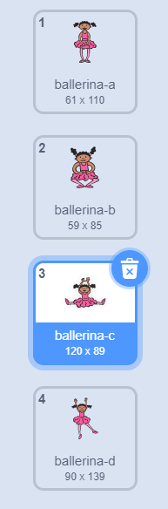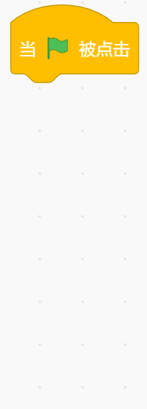
A. | 1块

B. | 2块

C. | 3块

D. | 4次

 | 试题编号：20220508-ldl-033
 | 试题类型：单选题
 | 标准答案：C
 | 试题难度：容易
 | 试题解析：因为当前的造型是造型3，执行2次“下一个造型”指令积木后，回到造型1，再执行一次“下一个造型”指令积木，才能变成造型2。
 | 考生答案：C
 | 考生得分：2
 | 是否评分：已评分
 | 评价描述：

22. | 小猫的初始位置与程序如下图所示，程序执行结束后，小猫停留在哪个区域？（ ）  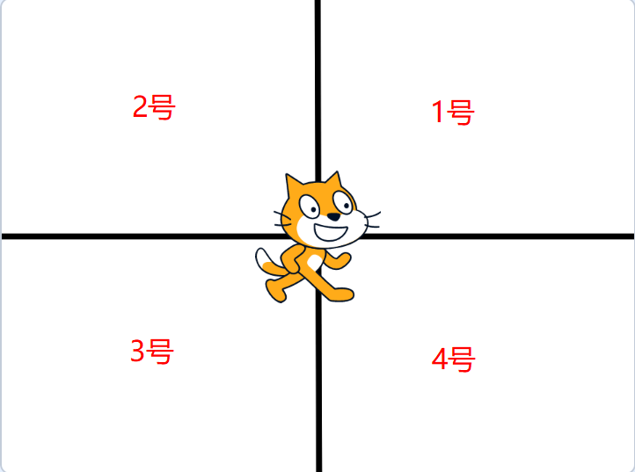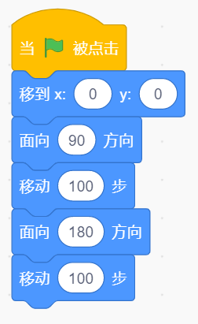
A. | 1号区域

B. | 2号区域

C. | 3号区域

D. | 4号区域

 | 试题编号：20220508-ldl-034
 | 试题类型：单选题
 | 标准答案：D
 | 试题难度：较难
 | 试题解析：运行程序，角色先向右移动100步，接着角色再向下移动100步，这时候角色来到了4号位置。
 | 考生答案：A
 | 考生得分：0
 | 是否评分：已评分
 | 评价描述：

23. | 舞台上有一个Balloon1角色，Balloon1角色的初始造型和程序如下图所示，点击Balloon1三次后，舞台上显示？（ ）  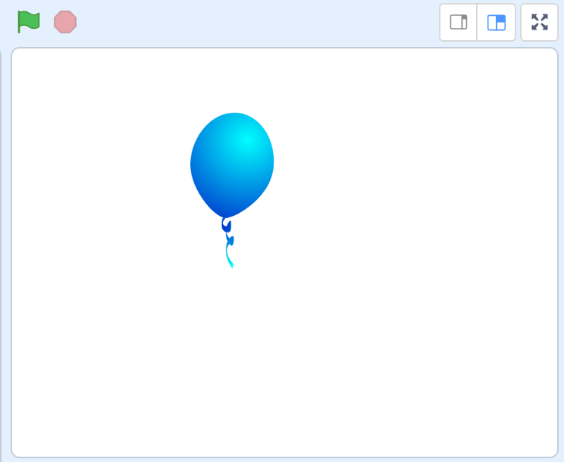  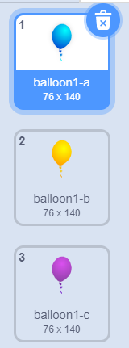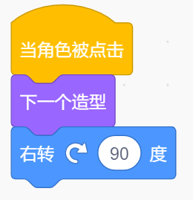
A. | 

B. | 

C. | 

D. | 

 | 试题编号：20220508-ldl-035
 | 试题类型：单选题
 | 标准答案：C
 | 试题难度：一般
 | 试题解析：试题解析?：角色从默认方向旋转三次90度后面向左边，排除A、B选项；角色变换三次造型后颜色变成造型1，排除D选项，正确答案选C。
 | 考生答案：C
 | 考生得分：2
 | 是否评分：已评分
 | 评价描述：

24. | 舞台上有一只小猫如图1所示，小猫现在在最左边格子的中心，每走一格需要移动100步，程序如图2所示，要想让小猫走到红色格子的中心，需要点击几次小猫？（ ）  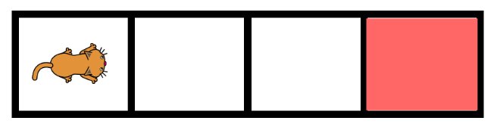  图1  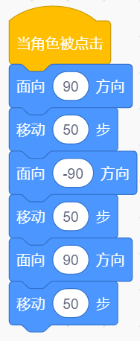  图2
A. | 3次

B. | 4次

C. | 5次

D. | 6次

 | 试题编号：20220508-ldl-036
 | 试题类型：单选题
 | 标准答案：D
 | 试题难度：一般
 | 试题解析：通过阅读程序可知，每点击一次小猫，小猫运动50步，也就是半格。现在小猫到红色格子的中心需要移动三格，也就是300步。所以需要点击6次。
 | 考生答案：C
 | 考生得分：0
 | 是否评分：已评分
 | 评价描述：

25. | 在哪一个模块下能找到下面这块积木？（ ）  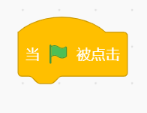
A. | 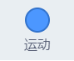

B. | 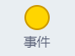

C. | 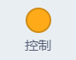

D. | 

 | 试题编号：20220508-ldl-038
 | 试题类型：单选题
 | 标准答案：B
 | 试题难度：容易
 | 试题解析：当绿旗被点击积木属于事件积木，因此在事件模块下可以找到。
 | 考生答案：B
 | 考生得分：2
 | 是否评分：已评分
 | 评价描述：
二、判断题(共10题，共20分)
26. | 只能通过积木块和拖动角色的方式改变角色的坐标。（ ）
  正确 | 错误
 | 试题编号：20220508-ldl-003
 | 试题类型：判断题
 | 标准答案：错误
 | 试题难度：较难
 | 试题解析：还可以在角色区改变角色的坐标。
 | 考生答案：错误
 | 考生得分：2
 | 是否评分：已评分
 | 评价描述：

27. | 舞台背景列表如下图所示，想要从背景1切换为Woods背景，使用“下一个背景”积木块和“换成Woods背景”积木块都可以实现。（ ）  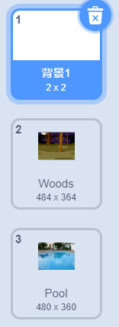
  正确 | 错误
 | 试题编号：20220508-ldl-009
 | 试题类型：判断题
 | 标准答案：正确
 | 试题难度：容易
 | 试题解析：背景1的下一个背景是Woods背景，所以使用“下一个背景”积木块和“换成Woods背景”积木块都可以实现。
 | 考生答案：正确
 | 考生得分：2
 | 是否评分：已评分
 | 评价描述：

28. | Bear的造型列表如下图所示，使用“下一个造型”积木块，可以让Bear的造型变为bear-a。（ ）  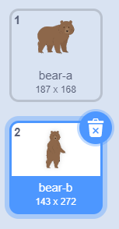
  正确 | 错误
 | 试题编号：20220508-ldl-010
 | 试题类型：判断题
 | 标准答案：正确
 | 试题难度：容易
 | 试题解析：Bear的初始造型是bear-b，下一个造型是bear-a。
 | 考生答案：正确
 | 考生得分：2
 | 是否评分：已评分
 | 评价描述：

29. | 母鸡有下列两个造型，执行下列程序后，母鸡的头朝着右边。（ ）  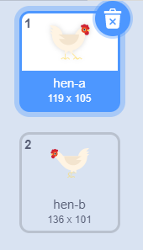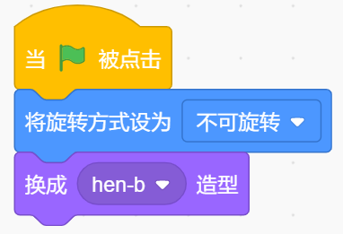
  正确 | 错误
 | 试题编号：20220508-ldl-011
 | 试题类型：判断题
 | 标准答案：错误
 | 试题难度：困难
 | 试题解析：角色的旋转方式不影响造型切换。
 | 考生答案：错误
 | 考生得分：2
 | 是否评分：已评分
 | 评价描述：

30. | 每上一层楼需要走10阶楼梯，李华从1楼走到4楼一共走了40阶楼梯。（ ）
  正确 | 错误
 | 试题编号：20220508-ldl-016
 | 试题类型：判断题
 | 标准答案：错误
 | 试题难度：一般
 | 试题解析：到1楼不需要走楼梯，1楼到4楼中间一共是3层，一共走了30阶楼梯，所以答案为错误。
 | 考生答案：错误
 | 考生得分：2
 | 是否评分：已评分
 | 评价描述：

31. | 对于默认的小猫角色，将旋转方式设为不可旋转，小猫面向-90，小猫会倒立。（ ）
  正确 | 错误
 | 试题编号：20220508-ldl-028
 | 试题类型：判断题
 | 标准答案：错误
 | 试题难度：较难
 | 试题解析：设置成不可旋转时，小猫一直朝向右，不会出现倒立。
 | 考生答案：错误
 | 考生得分：2
 | 是否评分：已评分
 | 评价描述：

32. | 角色1的面向方向与旋转方式可以编程用积木修改，也可以在下面区域修改。（ ）  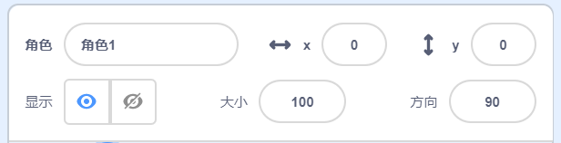
  正确 | 错误
 | 试题编号：20220508-ldl-029
 | 试题类型：判断题
 | 标准答案：正确
 | 试题难度：容易
 | 试题解析：可以在角色区中修改面向方向与旋转方式。
 | 考生答案：错误
 | 考生得分：0
 | 是否评分：已评分
 | 评价描述：

33. | 小鸡的造型列表与程序如图所示，运行程序后，可以清楚地看见小鸡一边向左移动一边切换造型。（ ）  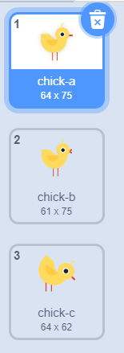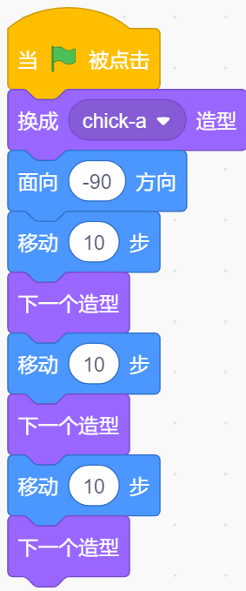
  正确 | 错误
 | 试题编号：20220508-ldl-030
 | 试题类型：判断题
 | 标准答案：错误
 | 试题难度：困难
 | 试题解析：没有加等待积木，不能看见程序中间运行过程，所以错误。
 | 考生答案：错误
 | 考生得分：2
 | 是否评分：已评分
 | 评价描述：

34. | 在背景中用“将音量设为···”积木块调整音量，角色中的声音音量也会跟着变化。（ ）
  正确 | 错误
 | 试题编号：20220508-ldl-031
 | 试题类型：判断题
 | 标准答案：错误
 | 试题难度：一般
 | 试题解析：每个角色与背景的音量都需要各自调节，所以错误。
 | 考生答案：正确
 | 考生得分：0
 | 是否评分：已评分
 | 评价描述：

35. | 只能给角色添加一个声音。（ ）
  正确 | 错误
 | 试题编号：20220508-ldl-032
 | 试题类型：判断题
 | 标准答案：错误
 | 试题难度：一般
 | 试题解析：可以添加多个声音。
 | 考生答案：错误
 | 考生得分：2
 | 是否评分：已评分
 | 评价描述：
三、编程题(共2题，共30分)
36. | 旅行相册  1.准备工作  （1）删除小猫角色；  （2）选择角色Wizard-toad;  （3）删除默认白色背景，选择背景依次为：Forest，Boardwalk，Water And Rocks，Arctic；  （4）为背景选择声音Chill。  2.功能实现  （1）点击绿旗开始，角色Wizard-toad初始位置如图所示，初始造型为wizard-toad-a；  （2）程序开始1秒后，角色Wizard-toad向上跳起100步，换成wizard-toad-b造型，在空中停留1秒后，落到地面，换成wizard-toad-a造型，注意角色Wizard-toad始终朝向右;  （3）点击绿旗后，初始背景为Forest, 背景播放着声音Chill，同时每隔1秒切换一次背景，最后停在第四个背景Arctic。  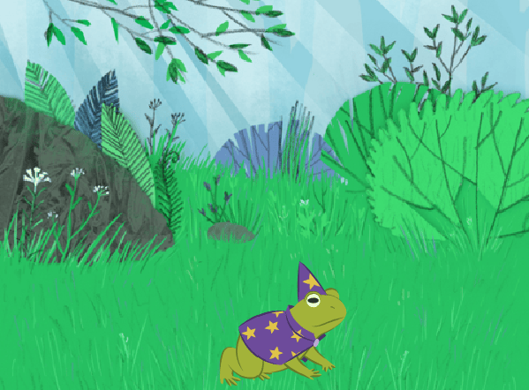
 | 试题编号：20220504-zyf-002
 | 试题类型：编程题
标准答案：
参考程序：
编程题的功能实现有多种方案，标准答案所示参考程序仅是其中的一种，最终以是否完成题目要求的功能实现效果作为评分依据。

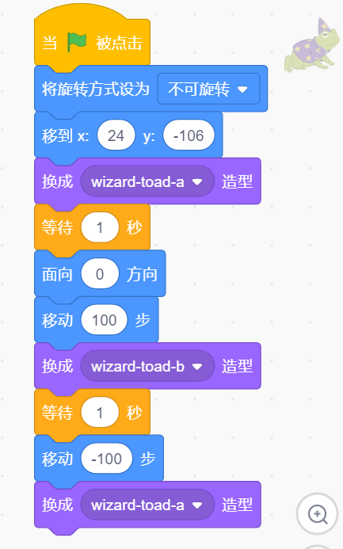
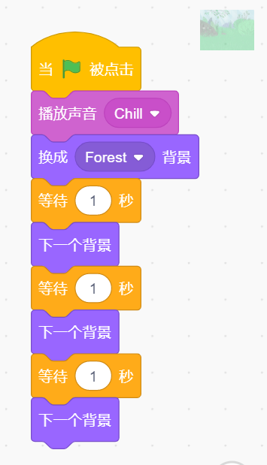
 | 试题难度：一般
试题解析：
评分标准：
（1）删除小猫角色和默认白色背景；（1分）
（2）按照要求添加背景和角色；（2分）
（3）角色初始造型、位置及背景设置正确；（2分）
（4）角色能够跳起，并且能切换造型；（2分）
（5）角色跳起和落下的过程中，始终朝向右边；（2分）
（6）背景能够播放音乐；（2分）
（7）能够切换四次背景；（2分）
（8）播放声音的同时切换背景。（2分）
 | 展示地址：点击浏览
 | 考生答案：（此题已作答）
 | 考生得分：11
 | 是否评分：已评分
 | 评价描述：

37. | 报时的公鸡  故事背景：公鸡在黎明时分会打鸣迎接太阳升起，古人也将鸡鸣声当做晨起的“闹钟”。  1.准备工作  (1) 背景：根据下图绘制两张背景；    (2) 删除默认角色，添加角色Rooster。  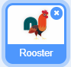  2.功能实现  (1) 点击小绿旗，角色Rooster初始化位置、大小，位于舞台左侧，面向右侧，造型为“rooster-a”，背景为“背景1”；    (2) 点击角色Rooster，Rooster从舞台左侧走到右侧，再从右侧走到中间；（注意走的过程中脚不能朝上，并且朝哪个方向走Rooster就面朝哪里）  (3) 走完后，切换成造型“rooster-b”，播放声音“rooster”，声音播完后，切换背景为“背景2”。  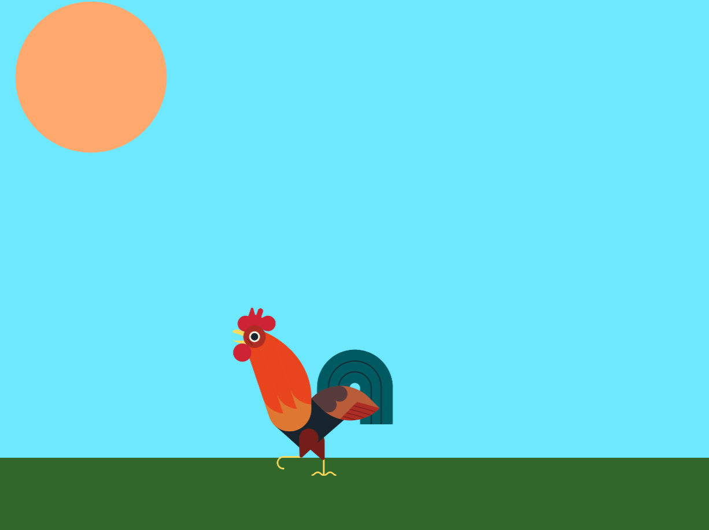
 | 试题编号：20220508-ldl-019
 | 试题类型：编程题
标准答案：
参考程序：
编程题的功能实现有多种方案，标准答案所示参考程序仅是其中的一种，最终以是否完成题目要求的功能实现效果作为评分依据。
角色Rooster代码：
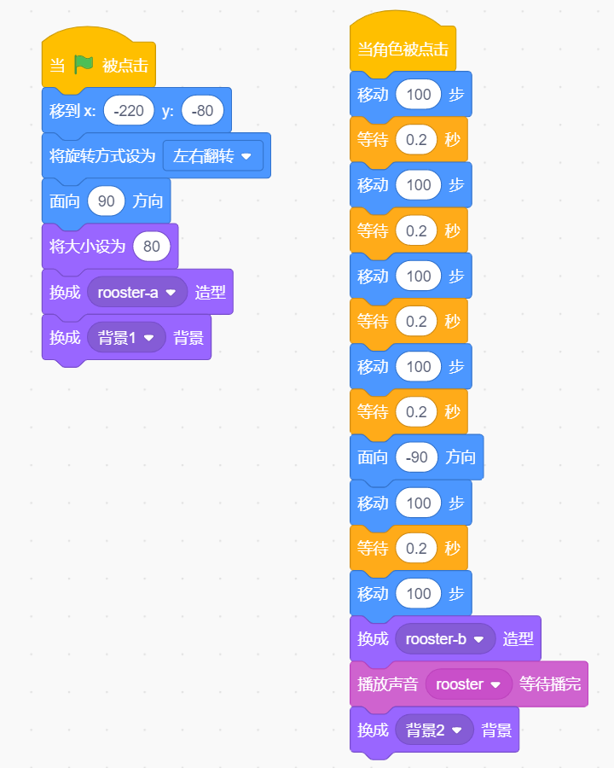
 | 试题难度：困难
试题解析：
评分标准：
（1）能够添加角色Rooster，正确绘制出两张背景，两张背景能分别表示黑夜和白天；（5分）
（2）能够正确设置角色Rooster的初始位置、大小、方向；（2分）
（3）能够使用“当角色被点击”、“将旋转方式设为左右翻转”、“面向...方向”，实现角色Rooster被点击时，先向右走到舞台右侧，再向左走到舞台中间；（3分）
（4）能够使用“换成...造型”实现角色Rooster的造型初始化和造型切换，使用“换成...背景”实现背景初始化和背景切换；（3分）
（5）能够使用“播放声音...等待播完”，在角色Rooster切换造型后播放“rooster”。（2分）
 | 展示地址：点击浏览
 | 考生答案：（此题已作答）
 | 考生得分：13
 | 是否评分：已评分
 | 评价描述：

